Итак, начнем с со схемы:
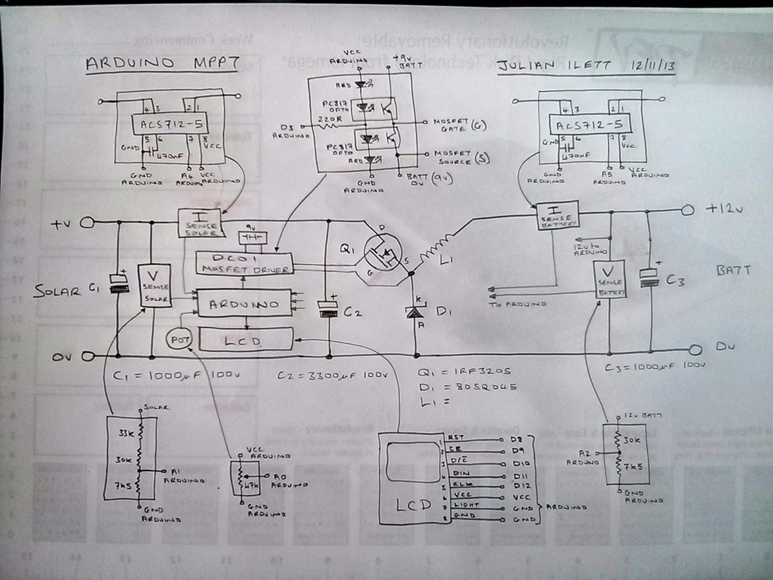
Впринципе тут все понятно и довольно доступно расписано. А какие изменения были внесены мною в схему, я опишу ниже!

Далее переходим к печатной плате и тому, что на него установлено:

17
16
15
14
13
12
11
10
9
8
7
6
5
4
3
2
1
- Ардуино Нано(на плату установлен разъем для микросхемы на 32 ножки, две ножки подогнуты)
- Шилд с экраном Nokia 5110(на плату установлен разъем с длиннымы ножками)
- Опторазвязка (оптопара РС817 – 2 шт, светодиод 3мм - 2шт, резистор 330Ом )
- Разъем для переменного резистора 10-47кОм
- Подстроечный резистор 47-68кОм для измерения выходного напряжения(вместо модуля измерения напряжения)
- Подстроечный резистор 47-68кОм для измерения входного напряжения(вместо модуля измерения напряжения)
- Модуль измерения Тока на входе в контроллер ACS712-20
- Модуль измерения Тока на вsходе в контроллер ACS712-20
- Полевой транзистор IRF3205
- Выходная колодка
- Входная колодка
- Конденсатор 1000мкф х 50в
- Конденсатор 3300мкф х 50в
- Стабилизатор напряжения 7805 для питания ардуины и экрана
- Ферритовый дроссель(у меня намотано 33витка провод диаметром 1.25мм)
- Стабилизатор напряжения 77L09 для открывания транзистора(вместо «кроны»!)
- Перемычка для отключения подсветки экрана.
В реале выглядит так:
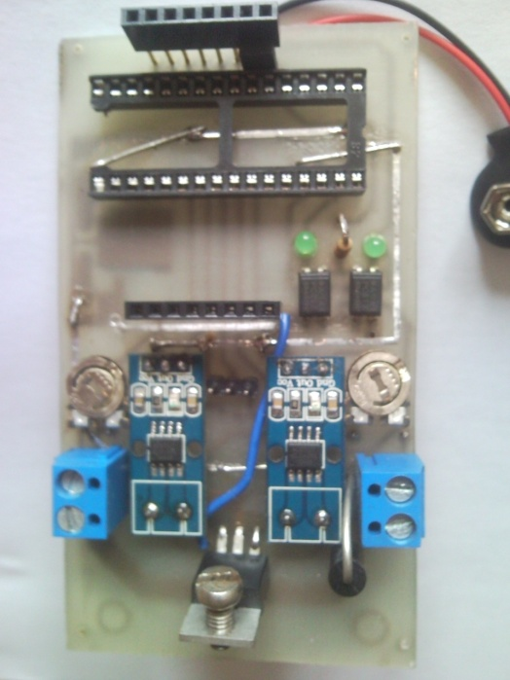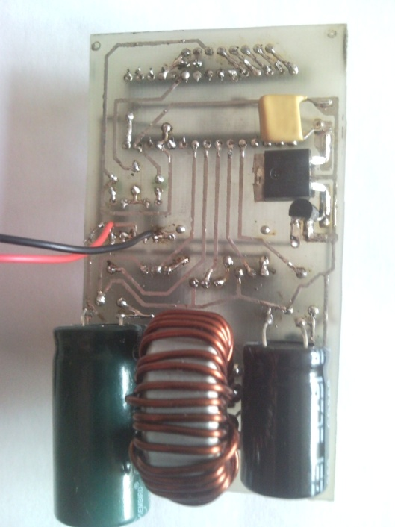
Вид спереди Вид сзади

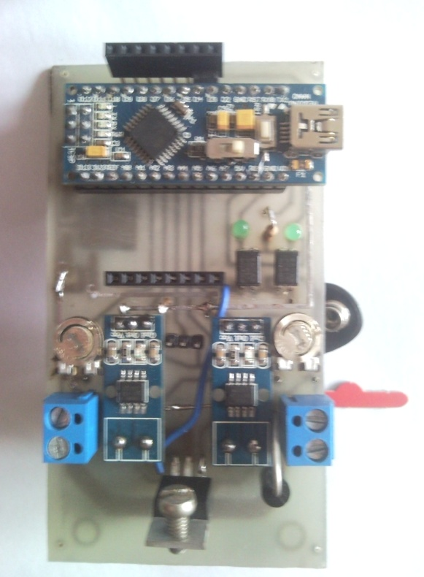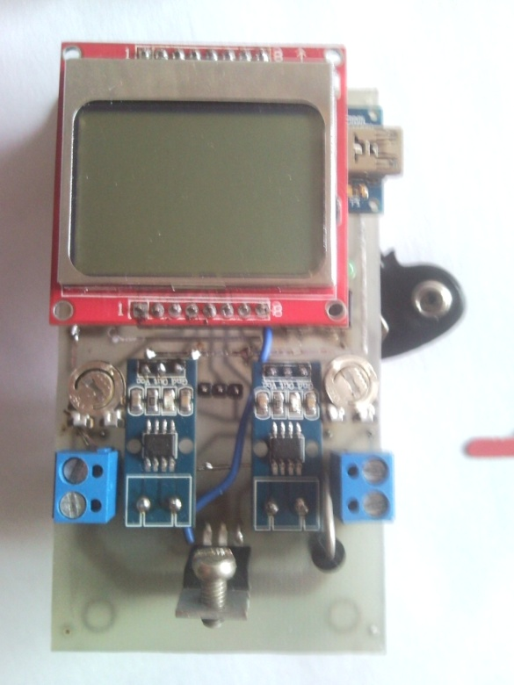
С ардуиной С экраном

Теперь переходим к скетчу для ардуины. Выглядит он так:
// Wiring:
//A3 - Pot
//A1 - Volts (solar)
//A4 - Volts (battery)
//A2 - Amps (solar)
//A5 - Amps (battery)
//D3 - PWM out to DCOI
//D12 -LCD_RST (1)
//D11 - LCD_CE (2)
//D10 - LCD_DC (3)
//D9 - LCD_DIN (4)
//D8 - LCD_CLK (5)
//-----LCD_VCC (6)
//---LCD_LIGHT (7)
//-----LCD_GND (8)
#define LCD_C LOW
#define LCD_D HIGH
#define PIN_RESET 12
#define PIN_SCE 11
#define PIN_DC 10
#define PIN_SDIN 9
#define PIN_SCLK 8
int a1 =11;
//#include <stdlib.h>;
#include "header.h";
#include <PWM.h>
int32_t frequency = 15000; //frequency (in Hz)

int sensorValue = 0;
float panelVolts = 0;
float batteryVolts = 0;
float lastPanelVolts = 0;
float lastBatteryVolts = 0;
float panelAmps = 0;
float lastPanelAmps = 0;
float batteryAmps = 0;
float lastBatteryAmps = 0;
float efficiency = 0;
float siemens = 0;
float panelWatts = 0;
float lastPanelWatts = 0;
float batteryWatts = 0;
float maxwatts = 0;
int barwatts = 0;
float Voc = 0;
float Isc = 0;
char tmp[25];
//boolean gotVoc = false;
//boolean gotIsc = false;
boolean highWatts = false;
int chartX = 0;
int chartY = 0;
//int bin = 0;
boolean mpptOn = false;
const boolean initialise = true;
void LcdInitialise(void)
{
pinMode(PIN_SCE, OUTPUT);
pinMode(PIN_RESET, OUTPUT);
pinMode(PIN_DC, OUTPUT);
pinMode(PIN_SDIN, OUTPUT);
pinMode(PIN_SCLK, OUTPUT);
digitalWrite(PIN_RESET, LOW);
digitalWrite(PIN_RESET, HIGH);
LcdWrite(LCD_C, 0x21 ); // LCD Extended Commands.
LcdWrite(LCD_C, 0xBC ); // Set LCD Vop (Contrast).
LcdWrite(LCD_C, 0x04 ); // Set Temp coefficent. //0x04
LcdWrite(LCD_C, 0x14 ); // LCD bias mode 1:48. //0x13
LcdWrite(LCD_C, 0x0C ); // LCD in normal mode.
LcdWrite(LCD_C, 0x20 );
LcdWrite(LCD_C, 0x0C );
}
void LcdClear()
{
for (int i=0; i<504; i++) LcdWrite(LCD_D, 0x00);
}
void LcdWrite(byte dc, byte data)
{
digitalWrite(PIN_DC, dc);
digitalWrite(PIN_SCE, LOW);
shiftOut(PIN_SDIN, PIN_SCLK, MSBFIRST, data);
digitalWrite(PIN_SCE, HIGH);
}

void LcdString(char *characters, int x, int y)
{
LcdWrite(LCD_C, 0x80 | x); // Column.
LcdWrite(LCD_C, 0x40 | y); // Row.
while (*characters) LcdCharacter(*characters++);
}
void LcdCharacter(char character)
{
for (int index = 0; index < 5; index++) LcdWrite(LCD_D, ASCII[character - 0x20][index]);
LcdWrite(LCD_D, 0x00);
}
void LcdXY(int x, int y)
{
LcdWrite(LCD_C, 0x80 | x); // Column.
LcdWrite(LCD_C, 0x40 | y); // Row.
}
void LcdPlot (int x, int y)
{
// static int lastX;
// static int lastY;
LcdXY(x,5-(y/8)); //set display address for plot
int bin=128;
for (int q=0; q<y%8; q++) bin=bin/2; //calculate pixel position in byte
LcdWrite(LCD_D, bin); //plot pixel
float slope=float(47-y)/float(83-x);
for (int j=x+2; j<84; j++) {
float dy=slope*float(j-x);
int k=y+round(dy);
LcdXY(j,5-(k/8)); //set display address for plot
int bin=128;
for (int q=0; q<k%8; q++) bin=bin/2; //calculate pixel position in byte
LcdWrite(LCD_D, bin); //plot pixel
}
// lastX = x;
// lastY = y;
}
void perturb(boolean init=false)
{
static byte pulseWidth = 0;
static boolean trackDirection = false; //counts down / pwm increases
// static int loopCounter = 0;
if (init) {
pulseWidth = 255;
trackDirection = false;
}
else {
if (!trackDirection) {
if (pulseWidth != 0) {pulseWidth--;} else {trackDirection = true;}
}
else {
if (pulseWidth != 255) {pulseWidth++;} else {trackDirection = false;}
}
}
pwmWrite(3, pulseWidth); //write perturbed PWM value to PWM hardware
if ((panelWatts - lastPanelWatts) < -0.1) trackDirection = !trackDirection;
}
void setup()
{
pinMode(a1, OUTPUT);
digitalWrite(a1, LOW);
LcdInitialise();
LcdClear();
LcdString("Solar",0,0);
LcdString("MPPT",3,1);
LcdString("B",31,2);
LcdString("V",31,3);
LcdString("Wp",65,3);
LcdString("A",31,4);
LcdString("W",65,4);
InitTimersSafe();
bool success = SetPinFrequencySafe(3, frequency);
if(success) {
pinMode(13, OUTPUT);
digitalWrite(13, HIGH);
}
}
void loop()
{
panelVolts = analogRead(A1) * 0.0163; //get the volts
panelVolts = (panelVolts + lastPanelVolts) / 2; //average the volts
lastPanelVolts = panelVolts;
LcdString(dtostrf(panelVolts,5,2,&tmp[0]),0,3); //display the volts
panelAmps = (analogRead(A2)-516) * 0.0337*1,5; //get the panelAmps
panelAmps = (panelAmps + lastPanelAmps) / 2; //average the panelAmps
lastPanelAmps = panelAmps;
if (panelAmps < 0.02) panelAmps = 0; //don't let the panelAmps go below zero
LcdString(dtostrf(panelAmps,5,2,&tmp[1]),0,4); //display the panelAmps

panelWatts = panelVolts * panelAmps; //calculate the watts
LcdString(dtostrf(panelWatts,4,1,&tmp[2]),40,4); //display the panel watts

sensorValue = analogRead(A3);
if (sensorValue > 1020) {
// pwmWrite(3, sensorValue / 4);
if (mpptOn) {
perturb();
}
else {
mpptOn = true;
perturb(initialise); //initialise the perturb algorithm
LcdString("A",35,0); //display an A for auto
}
}
else {
if (!mpptOn) {
pwmWrite(3, sensorValue / 4);
}
else {
mpptOn = false;
LcdString("M",35,0); //display an M for manual
}
}
lastPanelWatts = panelWatts;
batteryVolts = analogRead(A4) * 0.0163; //get the battery volts
batteryVolts = (batteryVolts + lastBatteryVolts) / 2; //average the volts
lastBatteryVolts = batteryVolts;
LcdString(dtostrf(batteryVolts,5,2,&tmp[0]),0,2); //display the battery volts
batteryAmps = (analogRead(A5)-759)*0.0337; //get the panelAmps
batteryAmps = (batteryAmps + lastBatteryAmps) / 2; //average the panelAmps
lastBatteryAmps = batteryAmps;
if (batteryAmps < 0.2) batteryAmps = 0; //don't let the batteryAmps go below zero
// LcdString(dtostrf(batteryAmps,5,2,&tmp[1]),0,4); //display the panelAmps
// if (volts > 1) {
// siemens = panelAmps / volts; //calculate the conductance
// LcdString(dtostrf(siemens,5,2,&tmp[2]),0,2); //display the siemens
// }
batteryWatts = batteryVolts * batteryAmps; //calculate the battery watts
efficiency = batteryWatts / panelWatts * 100;
LcdString(dtostrf(efficiency,3,0,&tmp[2]),0,1); //display the efficiency
maxwatts = max(maxwatts, panelWatts); //calculate the max watts
LcdString(dtostrf(maxwatts,4,1,&tmp[3]),40,3); //display the max watts
if (panelWatts > 27) highWatts = true; //go to 83Watt bargraph
LcdXY(0,5);
if (!highWatts) {
barwatts = round(panelWatts * 3);
for(int k=0; k<84; k++)
{
if (k >= barwatts) LcdWrite (LCD_D, 0x00);
else if (k % 30 == 0) LcdWrite (LCD_D, 0xf0);
else if (k % 15 == 0) LcdWrite (LCD_D, 0xe0);
else LcdWrite (LCD_D, 0xc0);
}
}
else {
barwatts = round(panelWatts);
for(int k=0; k<84; k++)
{
if (k >= barwatts) LcdWrite (LCD_D, 0x00);
else if (k % 10 == 0) LcdWrite (LCD_D, 0xf0);
else if (k % 5 == 0) LcdWrite (LCD_D, 0xe0);
else LcdWrite (LCD_D, 0xc0);
}
}
Voc = max(Voc, panelVolts);
Isc = max(Isc, panelAmps);
chartX = min(panelVolts/Voc*84, 83);
chartY = min(panelAmps/Isc*48, 47);
if (chartX > 41 & chartY > 23) { //if in upper right quadrant
LcdPlot (chartX, chartY);
}
delay(10);
}

Что я изменил в скетче?!
- У автора:
// Wiring:
//A0 - Pot
//A1 - Volts (solar)
//A2 - Volts (battery)
//A4 - Amps (solar)
//A5 - Amps (battery)

//D3 - PWM out to DCOI
//D8 -LCD_RST (1)
//D9 - LCD_CE (2)
//D10 - LCD_DC (3)
//D11 - LCD_DIN (4)
//D12 - LCD_CLK (5)
//-----LCD_VCC (6)
//---LCD_LIGHT (7)
//-----LCD_GND (8)

#define LCD_C LOW
#define LCD_D HIGH

#define PIN_RESET 8
#define PIN_SCE 9
#define PIN_DC 10
#define PIN_SDIN 11
#define PIN_SCLK 12

У меня:
// Wiring:
//A3 - Pot
//A1 - Volts (solar)
//A4 - Volts (battery)
//A2 - Amps (solar)
//A5 - Amps (battery)
//D3 - PWM out to DCOI
//D12 -LCD_RST (1)
//D11 - LCD_CE (2)
//D10 - LCD_DC (3)
//D9 - LCD_DIN (4)
//D8 - LCD_CLK (5)
//-----LCD_VCC (6)
//---LCD_LIGHT (7)
//-----LCD_GND (8)
#define LCD_C LOW
#define LCD_D HIGH
#define PIN_RESET 12
#define PIN_SCE 11
#define PIN_DC 10
#define PIN_SDIN 9
#define PIN_SCLK 8

2. у автра:
panelVolts = analogRead(A1) * 47.0 / 1023; //get the volts
………………………
panelAmps = (514 - analogRead(A4)) * 27.03 / 1023; //get the panelAmps
………………………
sensorValue = analogRead(A0);
………………………
batteryVolts = analogRead(A2) * 25.0 / 1023; //get the battery volts
……………………
batteryAmps = (514 - analogRead(A5)) * 27.03 / 1023; //get the panelAmps

У меня:
panelVolts = analogRead(A1) * kv; //get the volts
……………..
panelAmps = (analogRead(A2)-516) * 0.0394; //get the panelAmps
…………….
sensorValue = analogRead(A3);
…………….
batteryVolts = analogRead(A4) * kv; //get the battery volts
…………….
batteryAmps = (analogRead(A5)-516)*0.0394; //get the panelAmps

А теперь по-подробнее:
1. Здесь мне пришлось подправить скетч для более легкой разводки платы, чтоб дорожки как можно реже пересекались, и не приходилось делать перемычки и было минимум дорожек на обратной стороне. Это так-же касается строчки: sensorValue = analogRead(A3);

2. Далее распишу каждую измененную строку:
panelVolts = analogRead(A1) * kv;
batteryVolts = analogRead(A4) * kv;
Как известно, у ардуины АЦП в качестве аналогового входа. Напряжение 0..5 вольт ардуинка воспринимает значениями 0..1023. Теперь необходимо чтоб при подаче напряжения на контроллер, на вход ардуины подавалось не более 5 вольт. Иначе есть вариант спалить ардуину.
Для этого делаем делитель напряжения, у меня его роль выполняет подстроечный резистор на 68кОм. Теперь надо вычислить коэффициент kv, для этого вставляем в строку максимальное напряжение, которое хотим подключить к контроллеру.
К примеру:
Максимальное напряжение – 30 вольт, при этом на дуине должно поступить 5 вольт. Итак получаем: 30=1023*kv kv = 0.0293
Строки принимают вид:
panelVolts = analogRead(A1) * 0,0293;
batteryVolts = analogRead(A4) * 0,0293;

Далее переходим к строкам :
panelAmps = (analogRead(A2)-516) * ka;
batteryAmps = (analogRead(A5)-516)*ka;
Тут немного сложнее с вычислениями. Сначала необходимо вычислить нулевую точку датчика. Дело в том, что этот датчик меряет ток от -20 .. 20 ампер. Т.е. когда ток=0 датчик должен выдавать 2.5 вольт и на дуине должно быть значение 512. Вот только оно не всегда так бывает. У меня нулевая точка была на значении 516. Нулевую точку необходимо вычислять для обоих датчиков отдельно.
После определения нулевой точки, необходимо вычислить коэффициент ka. Для этого подставляем в строчку значения: Максимальный ток датчика 20А при максимальном значении на входе 1023 и получаем:
20=(1023-516)*ka ka=20/507=0,0394
Строки принимают вид:
panelAmps = (analogRead(A2)-516) * 0,0394;
batteryAmps = (analogRead(A5)-516)*0,0934;

Но это только мои данные, для каждого контроллера это все вычисляется индивидуально!!!

Далее калибровка:
Собираем плату, подстроечные резисторы выкручиваем в крайне правое положение, чтоб на входе дуины было напряжение = 0(дабы не спалить дуину). Параллельно подключаем вольтметр и плавно крутя ручку подстроечника выставляем на экране дуины такое-же напряжение как на вольтметре. То же самое проделываем на другой стороне. Калибровка датчиков напряжения закончена.
Токовые датчики Мы откалибровали, но вполне возможно потребуется переколибровать под нагрузкой. Т.е. подать нагрузку, подключить амперметр и сравнить значения и подправить коэффициент ka.

P.S. Мои 5 копеек в конструкции..
Во время сборки контроллера я избавился от стороннего питания ардуины, установив стабилизатор напряжения 7805 на 5 воль. Теперь контроллер включается при подключении к аккумулятору. Думаю и от 9-вольтовой кроны так-же можно избавиться!
Так же исходя из скетча, думаю что можно «выкинуть» датчик тока на аккуме, потому как его значения считывается, но не нашел, где оно используется. Полагаю что нигде, даже на экран не выводит!
В скетче, представленном выше, я выделил красным строчки, которые необходимо настраивать!

Ну, как-то так! УДАЧИ!

